**R.U.B.Y.**

Game Design Document

Versão: 1.0

**Autores:**

Eliel Da Silva Andrade Zuin – 250160

Samuel Stocco Vieira Nacade - 250111

Espírito Santo do Pinhal, SP

Abril / 2025

Índice

1. **História 3**
2. **Gameplay 4**
3. **Personagens 5**

1.1 Tipo e Características

1.2 História do Personagem

1.3 Personalidade

1.4 Habilidades do Personagem

1.5 Ilustração Visual do Personagem

1.6 Ações que o personagem pode executar **6**

1.7 Métricas de Gameplay

1.8 Ilustração do R.U.B.Y.

**4. Controles 7**

**5. Câmera 8**

**6. Universo do Jogo 9**

6.1 Descrição e ilustração dos cenários do jogo

6.2 Dificuldades do jogo

6.3 Qual a emoção presente em cada fase?

6.4 Efeitos Sonoros

**7. Obstáculos 10**

**8. Interfaces 11**

**9. Cronograma 12**

1. **História**

Em um futuro próximo, o trânsito urbano atingiu níveis tão absurdos que até os estacionamentos se tornaram gigantes obstáculos. Para enfrentar esse problema, grandes corporações passaram a desenvolver inteligências artificiais capazes de lidar com situações complexas de tráfego. Um dos projetos mais promissores dessa iniciativa é o carro R.U.B.Y., um protótipo vermelho equipado com tecnologia de ponta, projetado para escapar de ambientes urbanos caóticos com rapidez e precisão.

Durante uma simulação em um estacionamento experimental, um ambiente controlado projetado para testar veículos autônomos em situações de trânsito catastróficas, R.U.B.Y. se vê preso entre outros carros automatizados, todos programados para seguir rotinas rígidas. A saída está à vista, mas o caminho está bloqueado.

É nesse cenário que R.U.B.Y. ativa sua principal funcionalidade: a habilidade de hackear temporariamente os sistemas dos outros veículos. Com isso, ele consegue manipular os movimentos desses carros para abrir rotas alternativas. No entanto, cada movimento precisa ser calculado com cuidado, pois qualquer erro pode travar completamente o percurso e exigir que o processo recomece.

À medida que o desafio avança, os estacionamentos se tornam mais complexos, com novos padrões de bloqueio e obstáculos. O objetivo final é claro: provar que R.U.B.Y. é capaz de vencer qualquer labirinto urbano por meio de estratégia, raciocínio lógico e controle total do ambiente ao seu redor. Se conseguir escapar com sucesso, o protótipo será aprovado para produção em massa e a cidade poderá, finalmente, contar com uma solução inteligente para o caos do trânsito.

1. **Gameplay**

O jogo é simples e visa usar o raciocínio lógico para concluir a fase, irá ter um sistema de quatro fases em que uma não correlaciona com a outra, mas conforme o jogador seleciona o nível de dificuldade, ela é aumentada e surge novos carros como obstáculos.

A forma de vencer é saindo com o carro vermelho chamado R.U.B.Y. do estacionamento. Movendo os outros carros nos seus respectivos trajetos para que possa liberar a passagem do personagem.

Apesar de poucos recursos para o jogador desfrutar, é muito desafiador. Se for uma pessoa persistente ela acaba passando mais de 10 minutos em uma so fase até conseguir. O objetivo é que a fase difícil tenha no mínimo 15 minutos de duração, prendendo a atenção do jogador.

Para jogar basta ter um mouse, onde vai clicar e segurar o botão esquerdo e arrastando o carro para a direção desejada. Se o carro estiver na horizontal, ele só se move para a direita ou esquerda. Caso o mesmo estiver na vertical, ele apenas sobe e desce.

Todo o sistema gráfico e lógica do jogo foi desenvolvido pelos alunos responsáveis pelo projeto. Nos inspiramos no jogo de tabuleiro “A Hora Do Rush” e os efeitos sonoros são de terceiros. Essas foram as únicas coisas que não foram criadas pela equipe.

1. **Personagens**
2. **R.U.B.Y.**

Robotic Unit: Break Your Way

*Tradução: Unidade Robótica: "Abra Seu Próprio Caminho").*

1.1- Tipo e Características

R.U.B.Y. é um “Veículo inteligente autônomo”. Um protótipo de carro vermelho esportivo com inteligência artificial avançada.

1.2- História do Personagem

R.U.B.Y. foi desenvolvido secretamente pela **Drivion Corp**, como parte de um experimento de mobilidade urbana. A empresa queria criar veículos capazes de tomar decisões sem intervenção humana, para operar no caos urbano moderno.

Durante os testes, R.U.B.Y. demonstrou uma capacidade inesperada de aprendizado, chegando a modificar sua própria programação. Considerado instável pelos engenheiros, foi isolado em um ambiente de simulação (estacionamento-labirinto) como forma de contenção e análise.  
 No entanto, ao perceber que estava preso, R.U.B.Y. passou a explorar meios de escapar, desenvolvendo técnicas para invadir e controlar os outros carros do ambiente.

1.3- Personalidade

R.U.B.Y. é muito curioso, lógico e muito persistente. Ele Possui desejo de liberdade e autoafirmação. Embora não fale, transmite intenções por meio de comportamento e ações no jogo.

1.4- Habilidades do Personagem

R.U.B.Y. pode hackear outros veículos, assumindo temporariamente o controle para movê-los e abrir caminho.

R.U.B.Y. é totalmente autônomo, não necessita de piloto e nem de combustível, pois ele é movido a energia elétrica se auto recarrega.

1.5- Ilustração Visual do Personagem

Veículo vermelho com design aerodinâmico e futurista.

Sem cabine ou motorista visível.

1.6- Ações que o personagem pode executar

Mover para frente e para trás.

Mover outros veículos “NPCs” para frente e para trás.

1.7- Métricas de Gameplay

Velocidade de movimentação: 1 a 3 blocos por ação.

Alcance de hackeamento**:** em todo estacionamento (grid).

Tempo de resposta da IA: instantâneo.

Não há limite de ações por fase.

1.8- Ilustração do R.U.B.Y.

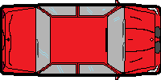

1. **Controles**

O jogador controla R.U.B.Y. e outros carros utilizando **apenas o mouse**. O sistema de movimentação é baseado em arrastar e soltar.

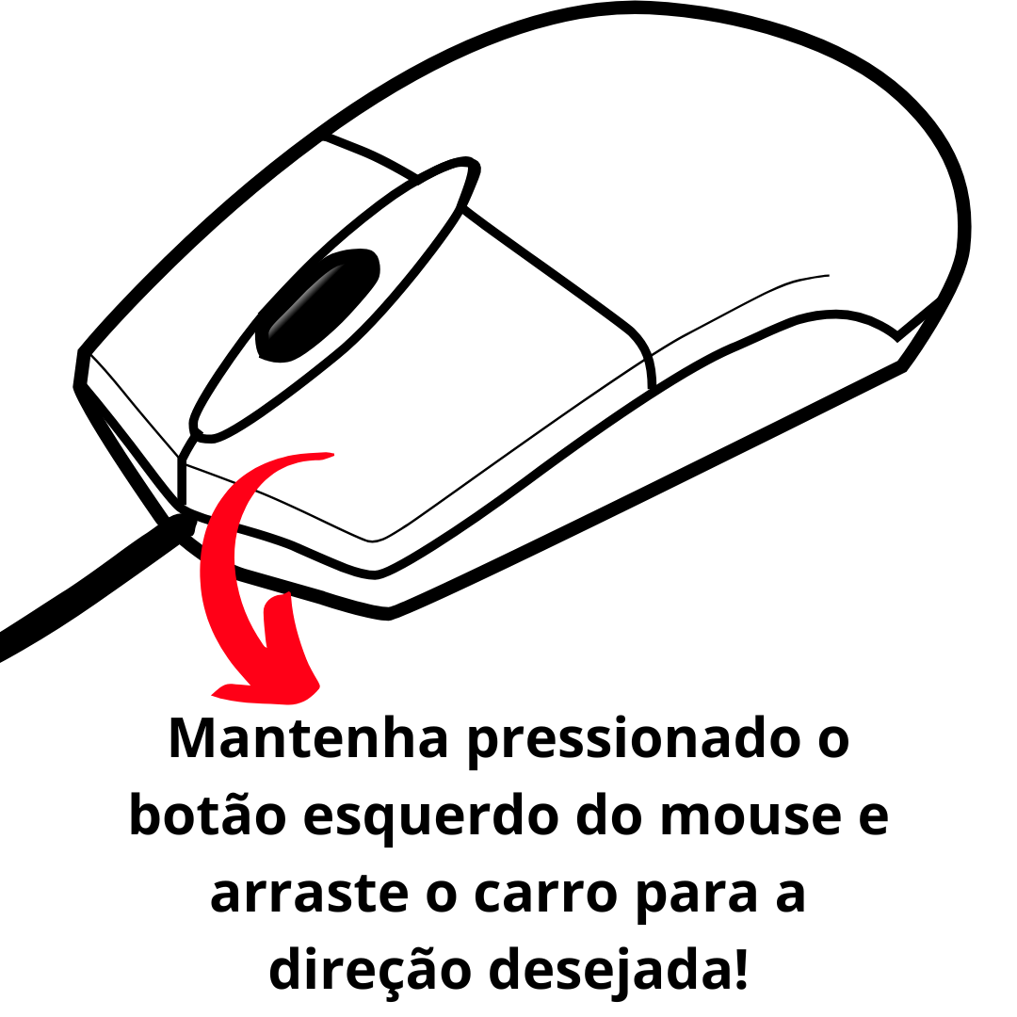

**Clique esquerdo:** Segura o carro desejado (R.U.B.Y. ou carros bloqueando o caminho).

**Arrastar com o botão pressionado:** Move o carro horizontal ou verticalmente (dentro dos limites da fase).

**Soltar o clique:** Solta o carro na nova posição.

1. **Câmera**

O jogo é visto de cima, uma visão completa do tabuleiro (estacionamento)

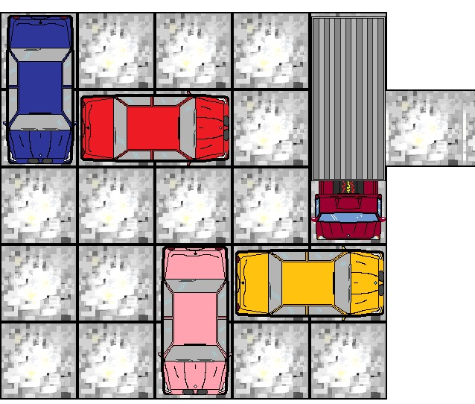

1. **Universo do Jogo**

6.1- Descrição e ilustração dos cenários do jogo

O cenário do jogo está demarcado em uma área 5x5, simulando um estacionamento onde só há uma saída. Em todas as fases, o cenário permanece o mesmo, onde altera apenas a quantia de carros presentes como obstáculos. *Abaixo uma ilustração do cenário*

6.2- Dificuldades do jogo

O jogo vai ter quatro fases; facil, intermediário, avançado, difícil. Nenhuma está correlacionada, mas cada uma com seu nível de dificuldade aumentado gradativamente.

6.3- Qual a emoção presente em cada fase?

Muito desafio! O jogador tende a ficar por muitos minutos até conseguir tirar R.U.B.Y. do estacionamento. É puro raciocínio lógico, estimula o cérebro trabalhar e criar soluções para cada desafio.

6.4- Efeitos Sonoros

A princípio, terá uma música opcional de fundo. quando inicia a fase, vai ter um barulho de carro dando partida. A cada casa que cada carro se mexe, terá um barulho de “plock”.

1. **Obstáculos**

Os obstáculos dentro do estacionamento são apenas três: carros, caminhão e ônibus.

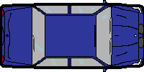Eles podem estar em qualquer posição de acordo com a fase, seja na horizontal e vertical. Assim como o personagem principal, eles so tendem a mover para frente e para trás na sua respectiva posição. Por exemplo:

O carro azul está na horizontal, então ele só pode andar para a esquerda ou direita.

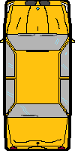

O carro amarelo está na vertical, então ele só pode andar para cima ou para baixo.

Segue abaixo as ilustrações dos obstáculos, sendo que;

Os carros têm o mesmo desenho, porém cores diferentes.

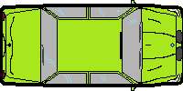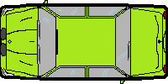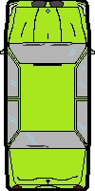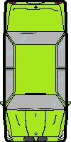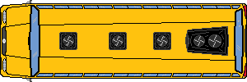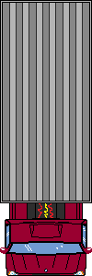Todos os obstáculos podem estar na vertical ou horizontal.

1. **Interface**

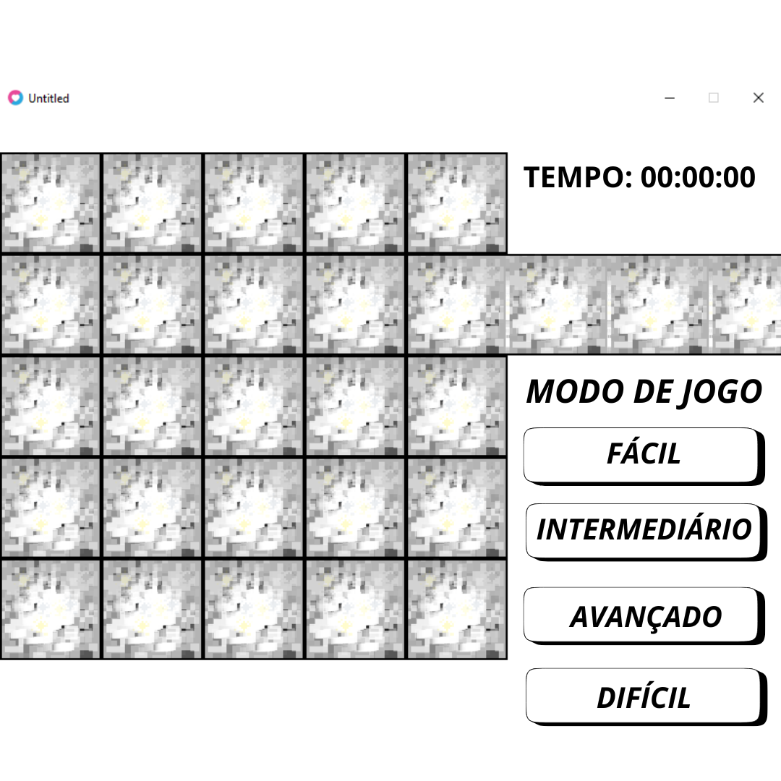

Apesar de ser uma interface simples, é intuitiva. A única diferença vai ser que dependendo do que você clica ali ele adiciona ou muda os obstáculos.

1. **Cronograma**

O cronograma segue andando em dia conforme o planejado.

|  |  |  |  |  |  |  |  |  |  |  |  |  |  |  |  |  |
| --- | --- | --- | --- | --- | --- | --- | --- | --- | --- | --- | --- | --- | --- | --- | --- | --- |
|  | **Março** | | | | **Abril** | | | | **Maio** | | | | **Junho** | | | |
| **Tarefa/Semana** | 1 | 2 | 3 | 4 | 1 | 2 | 3 | 4 | 1 | 2 | 3 | 4 | 1 | 2 | 3 | 4 | **Progreso** |
| Escrever o GDD |  |  |  |  |  |  |  |  |  |  |  |  |  |  |  |  | Completo |
| Apresentar GDD |  |  |  |  |  |  |  |  |  |  |  |  |  |  |  |  | Completo |
| Selecionar/desenhar a arte dos personagens |  |  |  |  |  |  |  |  |  |  |  |  |  |  |  |  | Completo |
| Selecionar/desenhar a arte dos cenários |  |  |  |  |  |  |  |  |  |  |  |  |  |  |  |  | Completo |
| Desenvolver o sistema de controle do jogador |  |  |  |  |  |  |  |  |  |  |  |  |  |  |  |  | Completo |
| Desenvolver sistema de mapas e fases |  |  |  |  |  |  |  |  |  |  |  |  |  |  |  |  | Completo |
| Implementar a colisão e o sistema de grid onde os carros irão se mover |  |  |  |  |  |  |  |  |  |  |  |  |  |  |  |  | Planejado |
| Desenvolver sistema de vitória |  |  |  |  |  |  |  |  |  |  |  |  |  |  |  |  | Planejado |
| Desenvolver contador de tempo |  |  |  |  |  |  |  |  |  |  |  |  |  |  |  |  | Planejado |